
4031 DIALOGUE Paris niveau 2

- jag skulle vilja ha en tunnelbanebiljett tack
- javisst, hur många zoner?
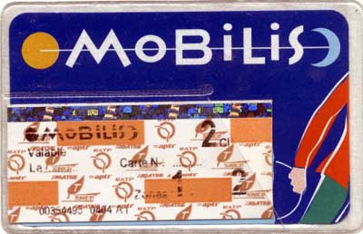
- två zoner tack
- önskar ni ett rabatthäfte?
- vad är det?
- det är 10 biljetter och det är mycket billigare
- finns det inga kort?
- jo, det finns ett ”Carte Mobilis” för en dag
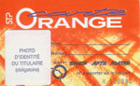
- hur fungerar det?
- du kan åka hela dagen på det kortet
- bara tunnelbana?
- nej, kortet är för allt: tunnelbana, buss, spårvagn, linbana
- ok, vad kostar det?
- ett ”Carte Mobilis” kostar 5,5 euro för två zoner
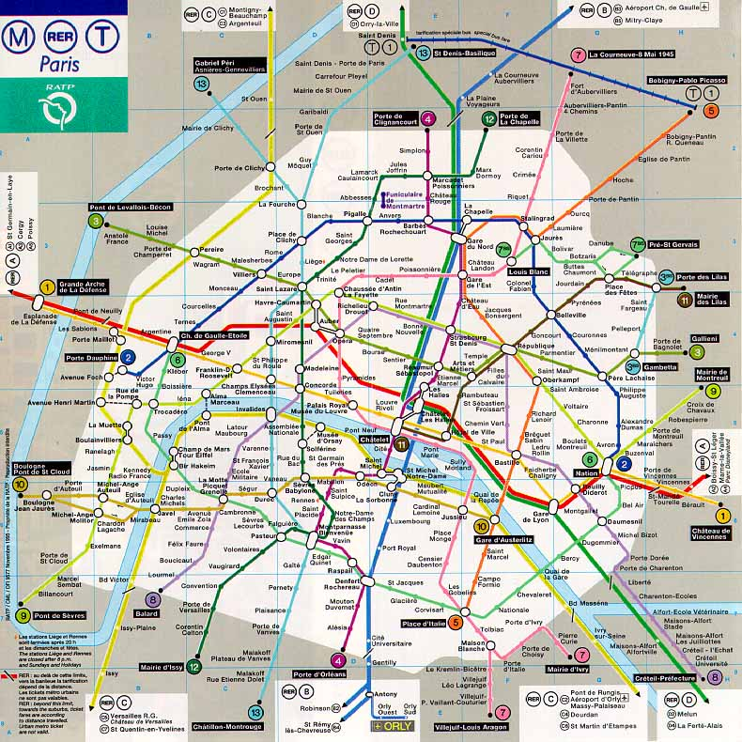
- jag tar ett Carte Mobilis för två zoner tack
- varsågod
- tack så mycket, finns det en tunnelbanekarta?
- varsågod
- har ni en liten plastficka också tack (une pochette)
- nej, tyvärr, jag har inga plastfickor
- ok, hej då
- hej då
- ursäkta frun skulle ni kunna hjälpa mig?
- javisst, vad söker ni?
- jag letar efter Sacré-Coeur
- det är enkelt
- här har jag tunnelbanekartan
- ni tar linje 5 riktning Bobigny
- ok, jag förstår
- sedan byter ni i Stalingrad och ni tar linje 2 riktning Porte Dauphine
- och var går jag av?
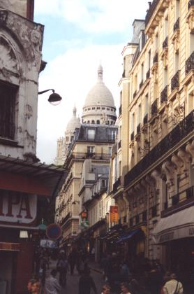
- ni går av på stationen Anvers
- ligger Sacré-Coeur där?
- ja, ni går upp för en gata som heter rue de Steinkerque
- ser man kyrkan?
- javisst, det är omöjligt att missa
- är det en fin kyrka?
- ja, det är ett mycket fint kvarter, är ni turist?
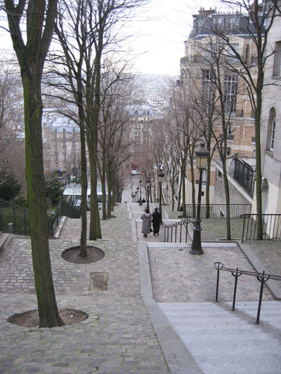
- ja, jag är från Sverige
- vad tycker ni om Paris då?
- det är en mycket vacker stad
- tyvärr känner jag inte till Sverige
- det är ett vackert land
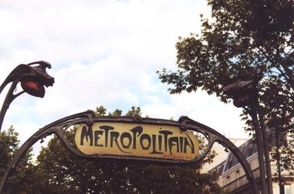
- ja, säkert
- tack så mycket frun
- ingen orsak
- ha en bra dag
- tack det samma

